Консультация для родителей:
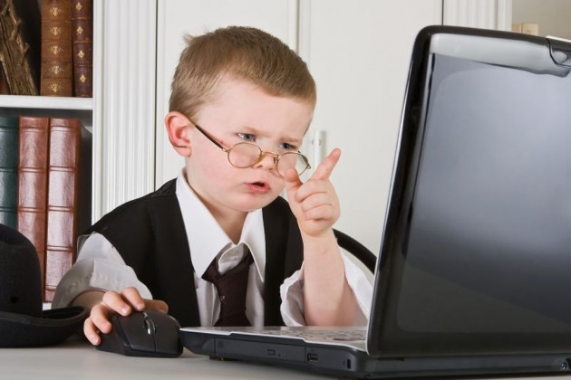
"Крупная польза мелкой моторики".
Совсем недавно в Японии, стране передовой по части разных новшеств, был отмечен следующий парадокс. Дети, усаживаемые за компьютер в раннем возрасте и овладевающие письмом с помощью клавиатуры, перестали разговаривать.
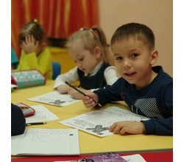
Разбираясь в причинах происходящего, напуганные всерьез ученые выяснили – все дело в том, что, пользуясь клавиатурой, а не обычными ручкой-карандашом при письме, ее воздействие приходится на точки руки, не имеющие связи с головным мозгом, не стимулирующие развитие определенных мозговых зон. А ведь именно от этих зон и зависит своевременное и правильное формирование и развитие речевых функций. Таким образом, «дедовские» методы обучения грамотности были срочно возвращены назад. Вот почему в последнее время развитию мелкой (тонкой) моторики педагоги и психологи уделяют все большее значение.
В головном мозге человека центры, отвечающие за речь и движения пальцев рук, находятся совсем рядом. А величина проекции кисти руки, расположенной в коре головного мозга, занимает около трети всей двигательной проекции. Именно эти два факта позволяют рассматривать кисть руки как «орган речи» наряду с артикуляционным аппаратом. Вот почему, обучая малыша речи, недостаточно только тренировок артикуляции, развитие движений пальцев рук просто необходимо! Хорошо развитая мелкая моторика активно взаимодействует также с мышлением, вниманием, координацией, наблюдательностью, воображением, памятью.
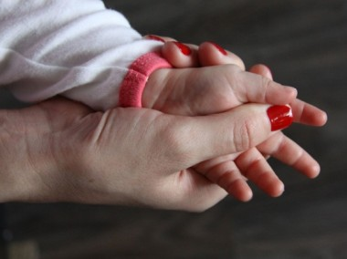
Когда начинать заниматься? Практически с самого рождения! Уже у новорожденных малюток мамы трогают пальчики, ладошки, а массаж этих зон и есть активная тренировка мелкой моторики. Поглаживая кисти рук ребенка, перебирая пальчики, вы уже стимулируете важнейшие мозговые отделы.
Мелкая моторика развивается игрой. Сначала малыш учится хлопать в ладоши, сжимать-разжимать пальчики руки. Тренируют руку кубики и сбор пирамидки или матрешки, игра в машинки или причесывание куклы. Дети постарше с удовольствием рисуют (есть специальные «пальчиковые» краски для самых маленьких), лепят из теста или пластилина, собирают конструкторы… Кроме этого, существует целый ряд игр и игрушек, направленных на развитие мелкой моторики. Всевозможные «развивающие коврики». Детям предлагается плести веревочные косички, нанизывать бусинки, завязывать узелки.
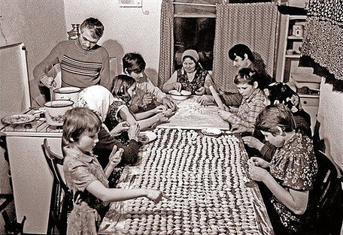
А как же в «старые» времена люди росли без различных развивающих методик и вырастали в настоящих рукастых мастеров? – спросите вы. Все просто: «бытовых» занятий, отлично развивающих руку и пальцы, огромное количество! Сейчас они также незаслуженно забыты – время диктует свои правила, избавляя нас от множества дел. Кто сейчас, к примеру, возьмется перебирать крупу? А это занятие всегда было закреплено за младшими в семье: расторопные пальчики и зоркие глазки – лучшие помощники в таком деле. Кстати, и терпение тренировалось, и усидчивость, и сосредоточенность. Прополка грядок и сбор ягод, лепка пельменей, заплетание кос, штопка, шитье, вязание и вышивание, стирка белья, вырезание различных поделок из дерева и лепка из глины… Почти все домашние дела так или иначе делались руками. С пуговицами и шнурками сегодня дети все меньше «общаются»… «Липучки» и «молнии» экономят время, силы и тормозят развитие мелкой моторики.
Уважаемые папы и мамы, бабушки и дедушки! Наступит время, когда ваш любимый ребенок будет ловко и быстро работать всеми десятью пальцами, движения рук будут точными и аккуратными. Но прежде необходимо набраться терпения и понимания, удерживаться от обвинений в адрес малыша: «Что у тебя за руки-крюки?!» и не злиться, когда очередная деталь сервиза будет разбита. Руки ребенка пока еще «не слушаются» своего хозяина. Предлагаю вашему вниманию несколько упражнений, развивающих мелкую моторику и двигательную функцию кистей рук.
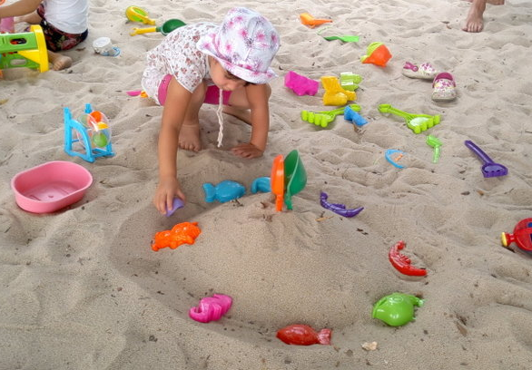
«Замки из песка и камней». Специалисты рекомендуют: детишки должны чаще играть с песком и камешками. Пусть малыши рисуют пальчиками на песке, строят башенки, лопатками набирают его в свои машинки и высыпают обратно. Пусть собирают камешки, предположим, в одну кучку – мелкие, в другую – крупные, затем можно кучки смешать и попросить ребеночка, чтобы он проделал все заново.
«Разноцветные снежинки» (возраст – 4 года). Цель игры – развитие мелкой моторики рук и формирование аккуратности. Материалы: белая бумага, фломастеры, ножницы. Взрослый рассказывает и показывает, как правильно вырезать снежинки из листов бумаги. После того как дети сделают много разных снежинок, он говорит, что «зимние красавицы» получились хоть и разные, но одноцветные. Тут пришли друзья-фломастеры и подарили снежинкам разноцветные платья.
«Рисуем вместе». Взрослые с детишками могут обводить на перегонки квадратики или кружочки. Предлагается рисовать различные геометрические фигуры, животных, а потом зарисовывать все в соответствующие тона.
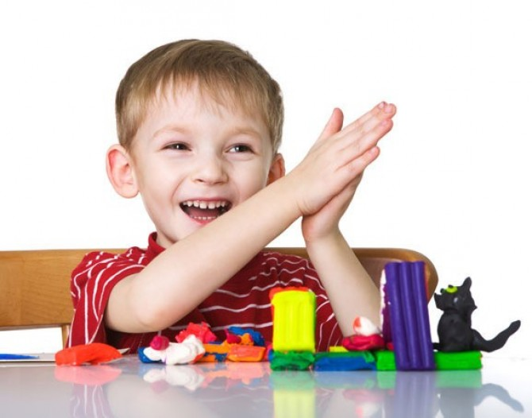
«Угадай-ка?». Опознание предмета, буквы, цифры на ощупь поочередно правой и левой рукой. Более сложный вариант – ребенок одной рукой ощупывает предложенный предмет, а другой рукой (с открытыми глазами) его зарисовывает.
«Лепка из пластилина». С детьми дошкольного возраста хорошо лепить животных, предметы быта (тарелочки, кружечки, ложечку), для ребятишек школьного возраста, кстати, будет лепка не только печатных, но и прописных букв. Затем опознавание слепленных букв с закрытыми глазами.
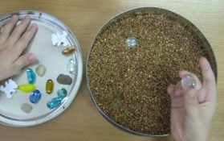
«Поиски предмета». Ребенок опускает кисти рук в сосуд, заполненный каким-либо однородным наполнителем (вода, песок, различные крупы, дробинки, любые мелкие предметы). 5–10 минут как бы перемешивает содержимое. Затем ему предлагается сосуд с другой фактурой наполнителя. После нескольких проб малыш с закрытыми глазами опускает руку в предложенный сосуд и старается отгадать его содержимое, не ощупывая пальцами его отдельные элементы.
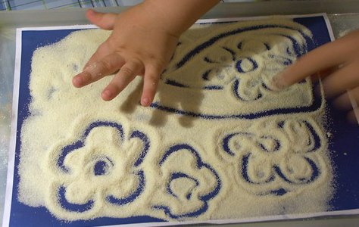
«Игры с предметами домашнего обихода». Равномерным слоем рассыпьте по подносу любую крупу. Проведите пальчиками малыша по крупе. Позвольте ему самому нарисовать, что он захочет. Затем попробуйте вместе нарисовать какие-нибудь предметы (солнышко, дождик, травку), буквы, фигурки. Подберите пуговицы разного цвета и размера. Сначала выложите рисунок сами, затем попросите малыша сделать то же самостоятельно. Берем пельменницу. Ее поверхность, как вам известно, напоминает соты. Малыш двумя пальцами (указательным и средним) изображает пчелу, летающую над сотами:
«Пальцы, как пчелы, летают по сотам
И в каждую входят с проверкою: что там?
Хватит ли меда всем нам до весны,
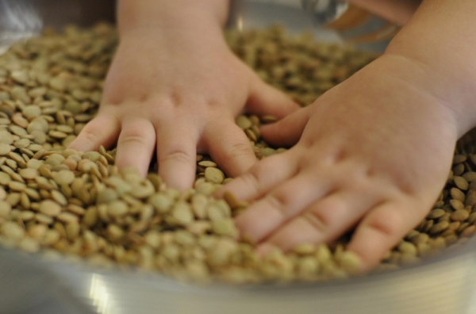
Чтобы не снились голодные сны?»
Насыпаем в кастрюлю горох или фасоль. Ребенок запускает туда руки и изображает, как месят тесто, приговаривая:
«Месим, месим тесто,
Есть в печи место.
Будут, будут из печи
Булочки и калачи».
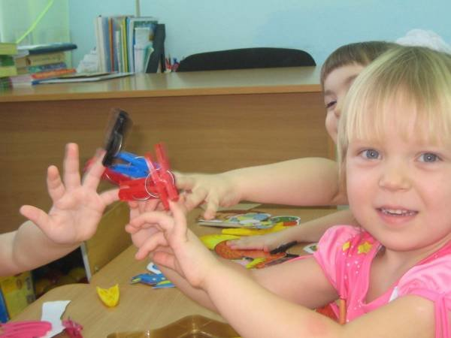
Бельевой прищепкой (проверьте на своих пальцах, чтобы она не была слишком тугой) поочередно «кусаем» ногтевые фаланги (от указательного к мизинцу и обратно) на ударные слоги стиха:
«Сильно кусает котенок-глупыш,
Он думает, это не палец, а мышь.
(Смена рук.)
Но я же играю с тобою, малыш,
А будешь кусаться, скажу тебе: «Кыш!»
Ребенок комкает, начиная с уголка, носовой платок (можно даже полиэтиленовый мешочек или лист бумаги) так, чтобы он весь уместился в кулачке.
Игры-шнуровки Марии Монтессори развивают сенсомоторную координацию, мелкую моторику рук; развивают пространственное ориентирование, способствуют пониманию понятий: «вверху», «внизу», «справа», «слева»; формируют навыки шнуровки (шнурование, завязывание шнурка на бант); способствуют развитию речи; развивают творческие способности.
